Đề thi học kì 1 lớp 1 môn Toán sách Cánh Diều năm 2021 - 2022 - Đề 3
Bài 1 (2 điểm): Điền dấu <, >, = thích hợp vào ô trống:
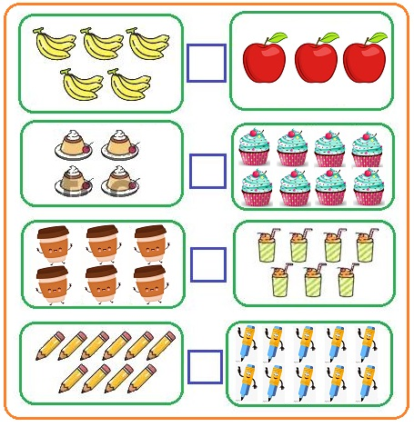
Bài 2 (2 điểm): Tính:
5 + 2 = … 4 + 1 = …
10 – 0 = 9 – 3 = …
3 + 4 = … 8 – 4 = …
6 – 6 = … 2 + 7 = …
Bài 3 (2 điểm): Điền số thích hợp vào chỗ chấm để được phép tính đúng:
3 + …. = 7 … + 1 = 5
9 – … = 5 4 + … = 6
8 – … = 3 7 + … = 7
Bài 4 (2 điểm): Nối mỗi phép tính với kết quả đúng:
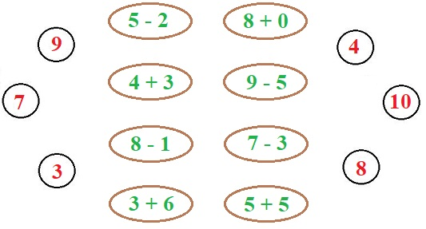
Bài 5 (2 điểm): Viết các phép cộng có kết quả bằng 9 từ các số 1, 2, 4, 5, 6, 7, 8 (theo mẫu):
Mẫu: 2 + 7 = 9.
Đáp án
Bài 1:
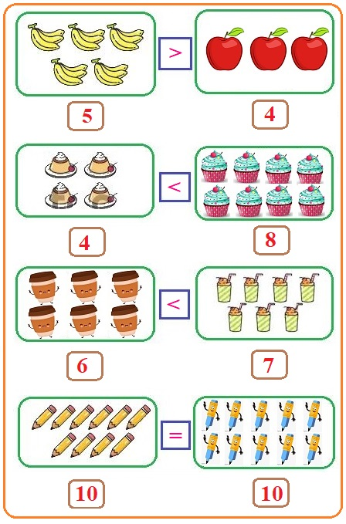
Bài 2
5 + 2 = 7 4 + 1 = 5
10 – 0 = 10 9 – 3 = 7
3 + 4 = 7 8 – 4 = 4
6 – 6 = 0 2 + 7 = 9
Bài 3
3 + 4 = 7 4 + 1 = 5
9 – 4 = 5 4 + 2 = 6
8 – 5 = 3 7 + 0 = 7
Bài 4 (2 điểm):
Ta có:
5 – 2 = 3 ; 8 + 0 = 8 ;
4 + 3 = 7 ; 9 – 5 = 4 ;
8 – 1 = 7 ; 7 – 3 = 4 ;
3 + 6 = 9 ; 5 + 5 = 10.
Vậy ta nối như sau:
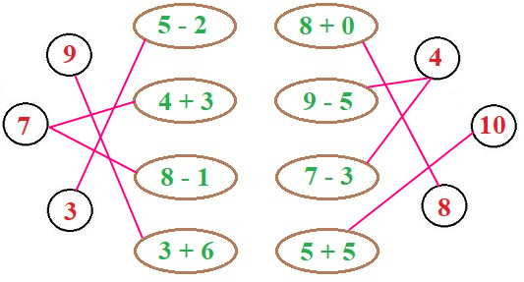
Bài 5
Các phép cộng có kết quả bằng 9 từ các số 1, 2, 4, 5, 6, 7, 8 là:
1 + 8 = 9 ; 8 + 1 = 9 ;
2 + 7 = 9; 7 + 2 = 9 ;
4 + 5 = 9 ; 5 + 4 = 9.

